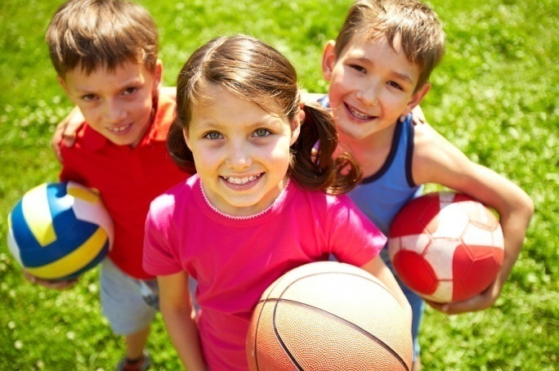
Движение, физкультура и спорт - это возможность дать ребенку жизненно
необходимую для организма нагрузку. Малая физическая активность ребенка может привести к ряду серьезных изменений в его организме. Сегодня у 4-8% школьников выявлено ожирение. Оптимальным возрастом для начала занятий физкультурой считается – 6 лет. На различные танцевальные кружки возможен прием 4-5 летних детей. В любом случае, ребенка следует отдавать не туда, куда взрослым хочется, а в ту секцию, которая наиболее ему подходит – по весу и росту, по степени эмоционального формирования.

Положительные характеристики спорта:

- при физических занятиях в человеческом организме происходит ускорение процессов метаболизма, в результате чего интенсивно сжигаются клетки жира;
- спорт помогает укреплению иммунитета, особенно против вирусных и простудных заболеваний;
- спорт положительно влияет на позвоночник человека, вырабатывая правильную здоровую осанку;
- постоянные спортивные занятия способствуют укреплению мышечного каркаса, улучшают костную ткань, кислород намного легче поступает ко всем мышцам, за счет этого улучшается метаболизм в клетках и липидный обмен;
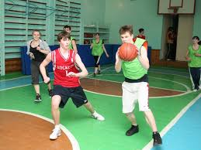
- благодаря занятиям спортом появляется большое количество сосудов, улучшается состояние сердечно - сосудистой системы;
- благотворно воздействует на нервную систему человека. Во время занятий спортом улучшается быстрота и ловкость, а также быстрота реакции;
- улучшает внимание и познавательные способности детей;
- человек становится более выносливым. Спорт воспитывает характер. За счет новых движений и командных игр, например, игра в баскетбол волейбол, футбол, развивается боковое зрение, что способствует быстроте принятия решений. Улучшается мозговая деятельность.

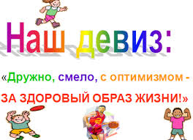

В тех случаях, когда у ребенка есть проблемы со здоровьем, рекомендуются занятия лечебной физкультурой. Лечебная физкультура - комплекс физических и дыхательных упражнений, который оказывает общеоздоровительное и терапевтическое действие на юный организм. Занятия ЛФК очень полезны при хронических или врожденных патологиях опорно-двигательного аппарата, дыхательной, пищеварительной системы. Регулярная адекватная физическая нагрузка способствует гармоничному развитию ребенка и снижает частоту простудных и других заболеваний. Помимо основной задачи, лечебная физкультура обеспечивает необходимый положительный эмоциональный фон. Соревновательный дух в компании сверстников помогает выработать благоприятную мотивацию, являющуюся необходимым условием тренировки.

Продолжительность занятий лечебной физкультуры:
20-50 минут (в зависимости от возраста, физической подготовленности, выраженности нарушений, психоэмоционального состояния ребенка, особенностей лечебного комплекса).
Занятия проводятся под руководством специалиста-инструктора, где решаются следующие задачи:
- выработка навыка правильной осанки;
- укрепление и оздоровление всего организма, тренировка дыхательной системы, сердца;
- расслабление и растягивание перенапряженных мышц;
- тренировка ослабленных мышц;
- удовлетворение физических и социальных потребностей ребенка в саморазвитии.

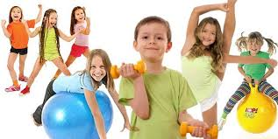

БУДЕМ ЗДОРОВЫ!

